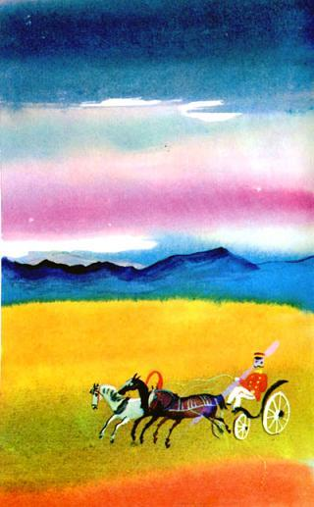Бывали времена, когда солнце не озаряло землю, не было лета, и зелень не украшала ни склонов гор, ни долин.В те времена за Байкалом-морем, на склоне горы Бархан, жил степняк Айдархан. Не было у Айдархана скотинки, чтоб по степи прошла, не было собачки, чтоб тявкнула. Пас он стада ноёнов на лучших пастбищах, имел лишь убогий шалашик. Вот и все богатство Айдархана.Сказывали, что Айдархан, пасший множество скота ноёнов, никогда не кушал пенок и масла, не пил тарака и айрака,[молочные напитки] только подбирал остатки со стола своих хозяев; ходил тощий и худой, как изголодавшийся волк зимой.Однажды пас он ноёновских овец, случилась с ним беда: овцы провалились в глубокий овраг и подохли. Хозяин-ноён зарычал, как бешеная собака.— Ты убил моих овец, чтобы жирное мясо их съесть!Ноён схватил обгоревшую палку и до полусмерти избил Айдархана. Долго лежал на земле избитый пастух. Потом открыл глаза, приподнялся и стал просить Хухэ Мунхэ Тенгри — синее вечное небо — помочь ему спастись от ноёна, который бьет его как собаку. Долго просил Айдархан Хухэ Мунхэ Тенгри, свечу курительную зажег, кланялся, кланялся, — устал, упал на землю, заснул.Приснился ему сон: одет он в красивый богатырский панцирь, стоит среди народа и держит в руке золотой ключ.Проснулся — нет ничего, только ссадины да шишки от ноёновской палки. Мрачное небо нависло над ним, а вдалеке от молочно-белых облаков пятицветная радуга засияла, жаворонок взвился и защебетал. Прислушался Айдархан, жаворонок громко пел:— Иди ищи ключ счастья! Обрети достоинство, силу, храбрость мужчины! Иди на северо-запад!Пошел Айдархан. Шел он много лет. Миновал высокие горы, широкие долы, кипучие реки и дикие леса, остановился у степного холмика, раздумывая, разглядывая дорогу. Она разделилась на три стороны. Куда идти? На одной дороге лежал грубо отесанный хоомэгшэ — деревянная палка от упряжки быка, на другой — старый хомут, на третьей — молот и серп, сложенные вместе.Айдархан пошел по дороге, где были сложены серп и молот. Дошел до первого увала, подъехал к нему человек на телеге, запряженной тройкой с бубенцами и колокольцами под дугой. Человек, одетый в золото и шелка, в очках, громко спросил Айдархана:— Откуда и куда идешь? Чей ты сын? Как тебя зовут?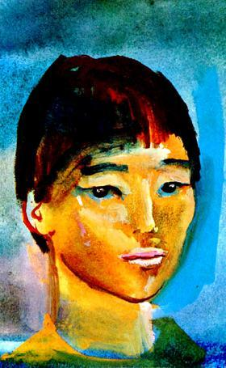— Я степняк Айдархан, не имеющий скотинки, чтоб по степи прошла, собачки, чтоб тявкнула. Я — бедняк, на богача работающий, не разгибая спины.Куда ты идешь, торопишься?— Иду и ищу золотой ключ счастья.— Пойдем со мной, я помогу тебе.Подъехали они к золотому дворцу с девяноста девятью окнами. Около дворца, на северном склоне, был посеян ячмень, на южном, в низкой долине, — рис.Одетый в золото и шелка крикнул Айдархану:— Ты посеешь хлеб, уберешь урожай, зерно смелешь в муку!Айдархан работал день и ночь, старался до потери сил. Так прошло два года. Опять зазвенел колокольчик, поднялась страшная пыль, приехал одетый в золото и шелка. Он осмотрел посеянный на северной стороне ячмень, по южной — рис. Всюду прошла рука Айдархана, все поля были от сорной травы очищены. Увидел одетый в шелка и золото один стебелек тощей полыни, рассердился, закричал, Айдархана костяной тростью по спине ударил. Убежал Айдархан, сел на бугорке и заплакал.Подошел к нему сильный, широкоплечий человек с молотом в руках, поклонился, ласково спросил:— Товарищ, почему ты плачешь? Никогда степняк Айдархан не слышал, чтобы его кто-либо назвал товарищем. Рассказал он о своем горе этому сильному человеку с молотом в руках, о своих поисках ключа счастья. Человек тот ответил:— Ну, если так, пойдем вдвоем: я — Антон-труженик, дни и ночи работаю на фабриках и заводах, на дне темных шахт копаю уголь, добываю железо, дроблю камни… Я тоже ищу ключ счастья.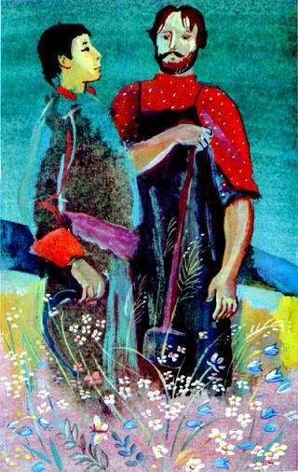Степняк Айдархан и Антон-труженик крепко обнялись, взялись за руки и, опираясь плечо в плечо, пошли по одной дороге.Антон-труженик держал тяжелый молот, Айдархан — тонкий серп. Шли-шли, на опушке соснового бора, на гладкой полянке увидели человека с ласково прищуренными глазами, высоким лбом, лысой головой и светлой курчавой бородкой. На нем солдатская шинель, в руках книга. Пришедших он оглядел остро проникающими глазами, ободряющим голосом спросил:— Ну, товарищи, как вас зовут, откуда и куда идете?Антон-труженик ответил:— Я, копающий на дне темной шахты уголь и железо, работающий дни и ночи на заводах и фабриках, ищу золотой ключ счастья.Айдархан сказал:— Иду с той стороны Байкальского моря, со склона горы Бархан, я — бедный степняк, от худой жизни спасаюсь, тоже ищу ключ счастья.— А что вы держите в своих руках?— Серп и молот! — громко ответили Антон-труженик и степняк Айдархан.Человек, озаренный солнцем, положил одну руку на плечо Антону-труженику, другую — на плечо Айдархану.— Крепче держите в руках серп и молот, поднимайте выше Красное знамя, идите в бой против двуглавого хан-орла! Он захватил и никому не дает ключ счастья.И повел тот человек обоих — Антона-труженика и пастуха Айдархана. Пошли они, высоко подняв Красное знамя, в сторону дворца хан-орла.Подошли к дворцу, увидели: на высокой башне, построенной из человеческих костей, сидел, злобно клекоча, хан-орел, рвал когтями добычу и жадно глотал кровавые куски.Антон-труженик и Айдархан бросились на хана-орла, долго бились с ним и под конец сшибли его с башни. Потом они прогнали того, одетого в золото и шелка, который ездил на тройке с бубенцами и колокольчиками и заставлял людей сеять для него рис и ячмень.Со всех сторон потянулся народ к Антону-труженику и Айдархану, все славили, благодарили победителей, добывших ключ счастья для народа.Антон-труженик и степняк Айдархан стали братьями, крепко сжимали друг другу руки и радовались.Айдархан вернулся в родные места за Байкал-море, на склон горы Бархан. Созвал бурятский народ, рассказал о великом человеке, живущем в травяном шалаше, озаренном золотыми лучами солнца, и о своем брате Антоне-труженике. Началась жизнь новая, счастливая для всех, кто любит труд.

